План-конспект
педагога дополнительного образования
Белоусовой Евгении Валерьевны
Объединение: «Мир искусства»
Программа: «Мир искусства»
Группа: 01-30, 01-31
Время: 11.15-12.45, 14.00-15.30
Дата: 23.12.2022
Тема: Составление композиций по кругу на разносы. Работа в карандаше.
Цели и задачи:
- продолжить знакомство с творчеством мастеров Гжели;
- закреплять умение составлять узор по кругу, вырабатывать чувство ритма;
- прививать эстетический вкус;
- воспитывать интерес к народному российскому творчеству.
Оборудование: альбомный лист, шаблон круга, простой карандаш.

Содержание занятия: ознакомление с материалом, просмотр видеоролика, выполнение работы в карандаше.

План-конспект занятия:
I. Организационный момент.
Приветствие. Создание благоприятной обстановки.
II. Актуализация знаний.
- Повторение. Прочитай стихотворение.
Узоры Гжели

Неужели, неужели
Вы не слышали о Гжели?
Про фаянсовое чудо –
Статуэтки и посуду?
Только скажем слово «Гжель»,
И увидишь зимний день –
Небо, снега белизну
И теней голубизну.
Все изделия из Гжели
Фон имеют только белый,
А на нём лишь синий цвет.
А других здесь красок нет.
Расцветают на морозе
Колокольчики и розы,
Хризантемы и ромашки
Украшают вазы, чашки…
Неужели, неужели
В вашем доме нету «гжели»?

2. Проверка знаний.
- Где родина Гжельской росписи?
- Какие цвета используют гжельские мастера?
- Назови элементы Гжельской росписи.
- Каким мазком чаще всего пользуются в Гжельской росписи?

III. Работа над новым материалом.
1. Введение в тему.
- Рассмотри таблицу. В левой её части приведены элементы бордюров, используемых при оформлении края посуды.
- Справа – элементы растительного узора.
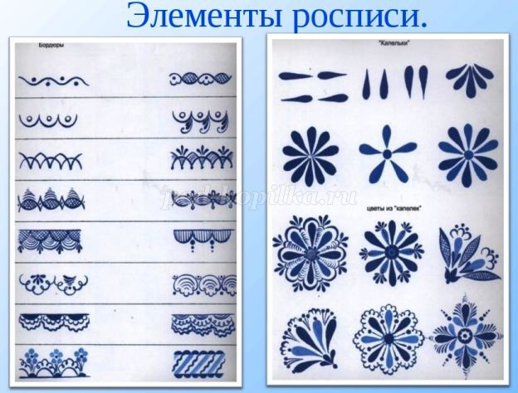

- Постановка учебной задачи.
- Посмотрите, как красиво можно расписать тарелку. Нужно только правильно составить узор в круге.

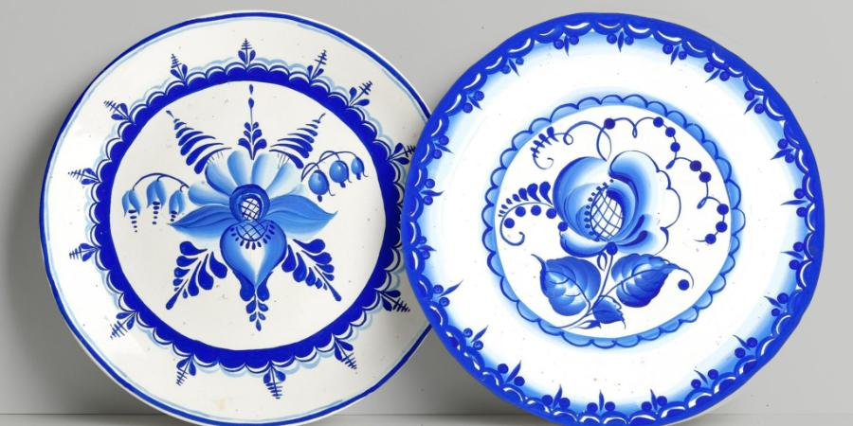

IV. Работа над новым материалом.
- Озвучивание темы занятия.
- Сегодня поучимся составлять композицию по кругу на разносы, тарелки. Работать будем карандашом. Когда узор будет готов, можно поработать над ним в цвете.
- Для начала нужно начертить на альбомном листе большой круг. Можно использовать тарелку и просто обвести её по краю.
- Упражнение в выполнении узора в круге.
- Выбери элемент для оформления края изделия и повторяй его по кругу.
- Теперь можно приступать к узору в центре круга. Веточку ты уже умеешь рисовать, выбери изображение цветка. И составь свой неповторимый узор!

VI. Итог занятия.
- Узор в карандаше у тебя готов. На следующем занятии поучимся выполнять узор в цвете.
VII. Домашнее задание. Посмотреть видео фрагмент «Роспись в стиле Гжель».
https://www.youtube.com/watch?v=ZE837BHm3rI
Обратная связь metodistduz@mail.r для Белоусовой Е.В.

